«Война до конца любой ценой, дабы не посрамить Великую Россию»
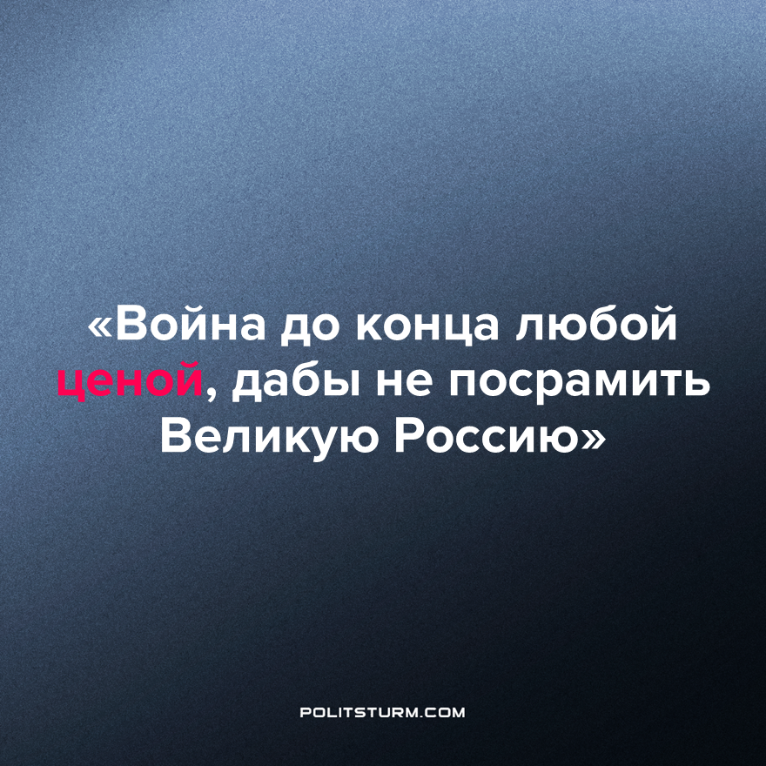

Оригинальная статья
2022-10-13
1 мин. на чтение

Основатель ЧВК Вагнер Евгений Пригожин заявил, что он и глава Чечни Рамзан Кадыров принадлежат к партии «Война до конца любой ценой, дабы не посрамить Великую Россию».
Журналисты RTVI попросили Пригожина прокомментировать слова Сергея Обухова депутата Госдумы секретаря ЦК КПРФ. Он причислил Пригожина и Рамзана Кадырова к поддерживающим «партию капитуляции» на фоне объявленной в стране частичной мобилизации.

«Я с депутатом Обуховым не знаком и никогда о нем не слышал, поэтому не могу оценивать его слова. Каждый человек имеет право на свое мнение, но хотел бы отметить, что я и Кадыров, мы принадлежим к партии “Войны до конца любой ценой, дабы не посрамить Великую Россию”. В отличие от многих других представителей партии ‘Демагогов и болтунов на мягких диванах’», — заявил Пригожин.
Всем «колеблющимся и сомневающимся» бизнесмен предложил приехать на передовую и давать комментарии в окопах с автоматом в руках. Пригожин подчеркнул, что в таком случае их с удовольствием выслушают.
После начала специальной военной операции на территории Украины и частичной мобилизации на территории Российской Федерации появилось большое количество недовольных лиц, и позиции буржуазии пошатнулись.
Единственным способом для капиталистов восстановить свою власть является победа. Для них эта победа является жизненно необходимым условием, из-за этого они готовы идти до конца, жертвуя все большим количеством людей.
Для прекращения кровопролития, где рабочие враждующих стран убивают друг друга за интересы отдельной шайки капиталистов, нам требуется объединение рабочих в единую партию, партию, которая будет вести организованную борьбу для построения коммунистического общества.
Источник: ИА REX – “Пригожин: Я и Кадыров принадлежим к партии «Война до конца любой ценой, дабы не посрамить Великую Россию»” 05 октября 2022 г.

Оригинальная статья

